МЕТОДИЧЕСКАЯ РАЗРАБОТКА УРОКА ИЗОБРАЗИТЕЛЬНОГО ИСКУССТВА В 3 КЛАССЕ ПО ТЕМЕ «НАТЮРМОРТ»

Мандриченко Екатерина Андреевна
учитель изобразительного искусства,
МАОУ «СОШ №57»
г. Новоуральск, Свердловская обл.

Пояснительная записка

Современная система образования в Российской Федерации нацелена на совокупность приобретаемых знаний, умений, навыков, ценностных установок, опыта деятельности и компетенции определенных объема и сложности для интеллектуального, духовно-нравственного, творческого, физического и профессионального развития человека, удовлетворения его образовательных потребностей и интересов.
Одним из важных направлений учебного процесса в рамках реализации Федерального государственного образовательного стандарта становится работа по формированию творческих способностей школьников. Эта образовательная деятельность осуществляется заключается не в увлечении объема передаваемой информации, не в усилении и росте числа контрольных мероприятий, а в создании дидактических и психологических условий по организации продуктивной преобразующей предметно-практической среды, направленной на развитие абстрактного, конструктивного мышления и пространственного воображения.
Методическая разработка урока изобразительного искусства в 3 классе по теме "Натюрморт", представленная на всероссийский творческий конкурс для педагогов «Урок XXI века», знакомит с опытом использования в педагогической практике как изобразить «натюрморт».
Данный урок по дидактической цели является открытием изучения новых знаний. Изученный на уроке материал создает условия по формированию представлений, обучающихся об изобразительном искусстве натюрморт.
Изучаемый на уроке учебный материал строится в опоре на следующие дидактические принципы:
- принцип научности, предполагающий соответствие содержания образования уровню развития современной науки и техники, опыту, накопленному мировой цивилизацией, а также направленный на ознакомление обучающихся с объективными научными фактами, явлениями, процессами, основными теориями и концепциями той или иной отрасли, приближаясь к раскрытию ее современных достижений и перспектив развития;
- принцип связи теории и практики, который направлен на побуждение обучающихся использовать знания для изучения окружающего мира, либо для подкрепления теоретического материала примерами и ситуациями из реальной жизни, а также для понимания значение теории в жизни человека, в его практической деятельности.
Средством реализации учебного материала на уроке "Натюрморт" стали следующие методы обучения:
- ситуационная задача – прием, при котором учащимся в процессе обучения необходимо выявить и осознать способ деятельности, направленный на решение личностно-значимых затруднений;
Представленный урок изобразительного искусства направлен на достижение результатов образовательной деятельности в соответствии с требованиями Федерального государственного образовательного стандарта.

Конспект урока

Тип урока по дидактической цели: открытие новых знаний.
Вид урока: учебно-познавательный с использованием ИКТ.
Цель: способствовать формированию представлений, обучающихся об жанре изобразительного искусства натюрморт.
Задачи:
- познакомить обучающихся с жанром изобразительного искусства -натюрморт;
- научить компоновать предметы на плоскости;
- познакомить с историей появления натюрморта;
- научить последовательности в работе.
Планируемые результаты.
Предметные: объясняют понятие "натюрморт", объясняют историю возникновения.
Метапредметные УУД
Познавательные: формулируют тему урока, определяют его учебные задачи и работают в соответствии с ними.
Коммуникативные: вступают в активное взаимодействие для решения коммуникативных и познавательных задач (формулируют затруднения и решают их).
Регулятивные: сравнивают полученные результаты с ожидаемыми; проводят самооценку работы на уроке.
Личностные УУД: определяют целостный социально ориентированный взгляд на мир в единстве и разнообразии; обладают готовностью и способностью к образованию и саморазвитию на основе мотивации к обучению и познанию.
Формы работы: индивидуальная, парная, групповая, фронтальная.
Ведущий метод обучения: метод ситуационной задачи.
Методические приемы, используемые на уроке: учебный диалог, целеполагание, ситуационная задача, практическая работа, познавательная рефлексия, составление композиции из геометрических фигур.
Оборудование: компьютер, проектор, компьютерная электронная презентация по теме урока и компьютерная электронная обучающая презентация для групповой работы, ноутбуки для групповой работы.

Содержание и ход урока.
1. Активизация знаний, учащихся и первичное закрепление знаний. (6 минут)
Цель: актуализация знаний, обучающихся об натюрморте.
Учитель предлагает разгадать ребус, и определить тему урока.  Учитель (просит): «Ребята, предлагаю Вам самостоятельно разгадать ребус, и сформулировать тему сегодняшнего урока». | Учащиеся разгадывают и формулируют тему урока «Натюрморт».
Учитель: «Сформулируйте цель сегодняшнего урока»? | Ученики ставят цель урока: «Научится правильно изображать натюрморт».
Затем учитель организует учебный диалог, который может развиваться по двум направлениям, в зависимости степени информирования, учащихся о натюрморте.
Вариант 1. (при низкой степени информирования).  Учитель (интересуется): «Скажите, известно ли Вам, что такое натюрморт?» | Учащиеся: «Нет, мы не знаем, что такое натюрморт»
Учитель: «Что нам нужно сделать чтобы выйти из этого затруднения?» | Ученики: «Нам необходимо узнать, что такое натюрморт».
Учитель предлагает посмотреть презентацию в ноутбуке, предлагает познакомиться, что называют «натюрморт».  Учитель (просит): «Ребята, предлагаю Вам самостоятельно посмотреть презентацию в ноутбуке, и узнать, что такое «натюрморт». | Учащиеся изучают презентацию, и знакомятся с тем, что такое натюрморт.
Вариант 2. При достаточной степени информирование.  Учитель: «Ребята, что такое натюрморт?» | Учащиеся: «Натюрморт - это жанр изобразительного искусства, в котором изображаются окружающие нас предметы, имеющие между собой смысловую связь».
Учитель: «Совершенно верно, ребята! Ребята, предлагаю Вам вспомнить, что такое «натюрморт, изучив презентацию.» | Ученики просматривают презентацию.
Далее учитель задает вопросы по презентации, организуя первичное закрепление учебного материала. | Ученики отвечают на вопросы.
Учитель: «Какие бывают виды натюрмортов?» | Ученики: «Фруктовый натюрморт (этот вид натюрморта фокусируется на изображении фруктов, как правило, на столе или в корзине), предметный натюрморт (внимание уделяется различным объектам быта, таким как посуда, книги, музыкальные инструменты, статуэтки и т.д.), флоральный натюрморт (главными объектами являются цветы и растения. Это может быть букет цветов, горшок с растением или даже одиночный цветок).
Учитель: «Из чего состоит натюрморт?» | Ученики: «Натюрморт состоит из различных неодушевлённых предметов: цветы, продукты, предметы быта и так далее.»
После учитель демонстрирует слайды с различными натюрмортами, предлагая учащимся установить их виды.  Учитель: «Определите какие виды натюрморта изображены на картинах художников: Караваджо, Поля Сезанна, Винсент Ван Гога, Пабло Пикассо, которые я буду демонстрировать на слайдах». | Ученики определяют виды натюрмортов, доказывая их принадлежность.
Учитель: «Ребята, как Вы считаете цель, поставленную в начале урока мы достигли?» | Ученик 1: «Да, мы познакомились с тем, что такое натюрморт».  Ученик 2: «Цель достигли, так как узнали, историю возникновения натюрморта и его виды!»
Результаты:
- формулирование темы урока;
- определение цели урока;
- объяснение понятия «Натюрморт»;
- установление отличительных признаков разновидностей натюрморта и их доказательства.

2. Постановка ситуационной задачи урока. (2 минуты)
Цель: определение учебно-познавательной и учебно-практической задач урока.
Учитель: «Ребята, как Вы, наверное, заметили, на уроках изобразительного искусства всегда присутствует практическая деятельность. Какова задача сегодняшнего урока по теме «Натюрморт»?» | Ученики: «Нам необходимо научиться рисовать натюрморт!»
Учитель: «Что нам необходимо чтобы нарисовать натюрморт?» | Ученики: «Нам нужно нарисовать предметы, из которых будет состоять натюрморт!»
Результаты:
- формулируют учебную задачу.
3. Решение ситуационной задачи. ( 27минут)
Учитель: «Ребята! Скажите, а какое сейчас время года?» | Ученики: «Сейчас время года -осень!»
Учитель: «Что люди делают осенью? Что люди делают в огородах и в садах осенью?» | Ученики: «Собирают урожай: овощи, фрукты, ягоды, грибы».
Затем учитель предлагает ученикам отгадать на ощупь, что лежит в мешочке: Учитель: «Предлагаю вам выбрать предметы для составления композиции будущего натюрморта. В мешочке лежат фрукты, которые мы сегодня будем рисовать. На ощупь нужно определить, что это за фрукт, а доставая из мешка определить форму, а затем цвет?»  (Для подсказки можно загадать загадки) | Ученики достают из мешочка фрукты и отгадывают на ощупь что это за фрукт (форму, цвет).  Ученик1: «Груша- она овальная, желтая».  Ученик2: «Яблоко- круглое, зеленое».  Ученик3: «Слива- овальная, фиолетовая и так далее».
Учитель: «Итак фрукты для натюрморта мы с Вами выбрали! А теперь предлагаю нам приступить к выполнению натюрморта, соблюдая алгоритм.» | Ученики готовятся с алгоритмом на слайде.
Учитель вешает на доске лист формата А3, затем предлагает ученикам выйти и наметить поверхность на листе где будет расположен Натюрморт, дальше с помощью с геометрических фигур просит ребят расположить правильно композицию натюрморта.  Учитель: «Ребята скажите, что нам необходимо сделать в первую очередь?» | К доске выходят 2-3 ученика, определяют поверхность на листе бумаге, на которой будет расположена композиция из геометрических фигур.  Ученики: «Первое выбрать формат листа (горизонтально или вертикально).
Учитель: «Что нужно сделать дальше?» | Ученики: «Нам нужно определить поверхность на котором будет расположен натюрморт.»
Учитель: «Дальше с помощью геометрических фигур расположим правильно композицию натюрморта. Затем более удачный будем переносить на бумагу.» | Ученики составляют из геометрических фигур композицию – натюрморт.
Учитель: «Ребята, Вы определили поверхность, составили композицию, что теперь Вам следует сделать.» | Ученики рисуют поверхность, композицию из фруктов.  Ученики: «Нужно прорисовать предметы.»
Учитель: «Ребята рисунки должны быть крупными, но иметь те же пропорции, что и в натуре, то есть слива никак не может быть по размеру больше яблока.» | Ученики: «Когда предметы на листе бумаги размещены красиво и свободно, то рисунок получается ярким и выразительным.»
Учитель предлагает учащимся практическую работу по решению учебно-практической задачи урока.»  Учитель: «Что вам осталось выполнить, чтобы завершить работу?» | Ученики: «Нам нужно прорисовать фрукты, определить откуда падает свет, чтобы сделать блики на фруктах. А затем, а затем раскрасить.»
Учитель: «Ребята вы все молодцы! Домашнее задание дорисовать Ваш натюрморт.»
Результаты:
- владение информацией об истории искусства натюрморта;
- усвоение пооперационной схемы выполнения натюрморта;
- выполнение натюрморта.

4. Итоги урока. (10 минут)
Цель: осуществление познавательной рефлексии урока.

После учитель проводит познавательную рефлексию, предлагая ответить на вопросы.  Учитель: «1. Какова была тема урока? 2. Что узнали в процессе ее изучения? 3. Чему научились на уроке?». | Ученики отвечают на вопросы учителя.
Учитель: «А теперь предлагаю вам обобщить полученные на сегодняшнем уроке знания, попробовав разгадать ребусы на слайде №10». | Ученик 1: «Ответ под буквой а- натюрморт»  Ученик 3: «Ответ под буквой б- пейзаж.»  Ученик 4: «Ответ под буквой в- художник.»  Ученик 5: «Ответ под буквой г- рисунок.»

Результаты:
- актуализация содержательных моментов урока;
- закрепление основных понятий урока;
- разгадывания ребусов.

Приложение 1.
№ слайда | Заголовок и содержание слайда электронной презентации.
1 | Заголовок: Разгадайте ребусы:  Содержание:  а)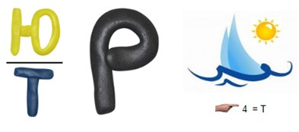 б)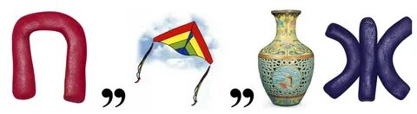  в) 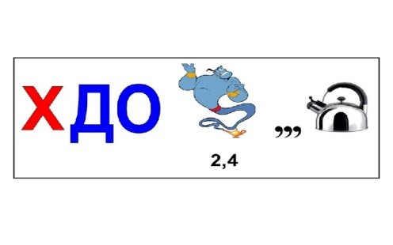 г) 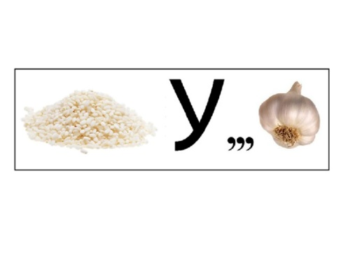
2 | Заголовок: Тема урока  Содержание: тема урока «Натюрморт»
3 | Заголовок: Учебные задачи урока.  Содержание: зафиксированные учебно-познавательные и учебно-практические задачи урока.
4 | Содержание: Решение ситуационной задачи.
5 | Критерии самооценки
  Критерии
  - Знаю, историю натюрморта, виды натюрморта. | знаю | Затрудн-  яюсь | не знаю
  - Умею правильно составить композицию в натюрморте. | умею | Затруд-  няюсь | не знаю
  - Могу нарисовать натюрморт. | могу | Затруд-  няюсь | не знаю
6 | Содержание: Благодарю за сотрудничество на уроке!

